**液体动力黏度的测量**

**可以叫我0宝**

**引言：**在稳定流动的液体中，液体质元之间存在相对运动使彼此间产生内摩擦 力，液体的这种性质称为黏滞性。在自然界中，一切具有流动性的物质 (气、液)都可用黏滞系数来描述其黏性。通过测量液体的黏度，可以得 到液体流变行为的数据。这对于预测产品工艺过程的工艺控制、输送性 以及产品使用的操作性有着重要的指导价值。

**一、实验目的**

（1）掌握用奥氏黏度计测定液体动力黏度的方法。

（2）熟练运用秒表测量时间、量杯量取液体、温度计测量温度等基本操作。

（3）了解实验方法中比较法的优点。

（4）进一步理解液体黏滞性的意义。

**二、实验仪器**

奥氏黏度计、温度计、比重计、秒表、酒精、蒸馏水、移液管、吸球、玻璃缸、支架、胶管。

**三、实验原理**

奥氏黏度计的形状如图所示，是一个 $U$ 形玻璃管。 $P$ 泡位置较高，为测定泡； $Q$ 泡位置较低，为下储泡。 $P$ 泡上下各有一刻痕线 $A$ 和刻痕线 $B$。 $B$ 下是一段截面积相等的毛细管 $f$。

当黏度为 $η$ 的液体在半径为 $r$、长为 $L$ 的细管 $f$ 中定常流动时，若细管两端的压强差为 $∆$ p，根据泊肃叶定律，流经毛细管的流量(单位时间流过 $f$ 管一个截面的体积)为

$$\frac{V}{t}=\frac{πr^{4}∆p}{8ηL}$$

即可写为

$$η=\frac{πr^{4}∆p}{8ηL}∙t$$ 从上式可知，如测得 $r$、 $∆$ p、 $V$、 $L$、 $t$ 五个量，便可算出此液体在所处温度下的动力黏度 $η$。但这几个量中有几个是不易测得的，而且只要有一个量误差较大，就会使得 $η$ 值很不准确。因此本实验利用奥氏黏度计，采用比较法进行测量。  
 实验时，以黏度已知的蒸馏水作为比较的标准。 $ρ_{1}$、 $ρ_{2}$ 分别为水的密度和待测液体的密度，用比重计容易测得两个物理量； $t_{1}$、 $t_{2}$ 为相同体积(存储于奥氏黏度计 $P$ 泡)的水和待测液体流过细管所需的时间。取黏度为 $η_{1}$ 的蒸馏水和黏度为 $η_{2}$ 的待测液体分别注入黏度计，并使之上升到 $A$ 处，测出两种液体从刻痕线 $A$ 降至 $B$ 的时间和口，两次测量中流过 $AB$ 的体积相同，细管的半径 $r$、长度 $L$ 相同，由已知关系式可得

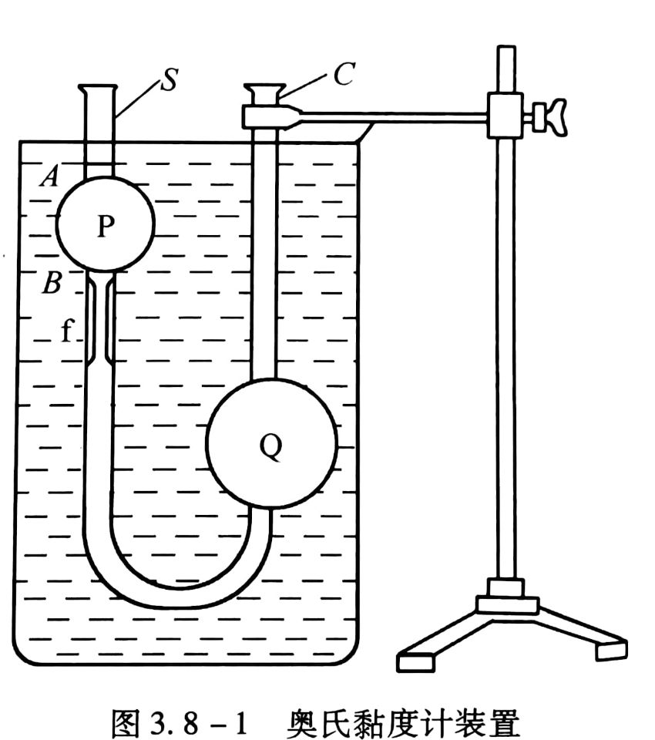

由方程组可得

$$\frac{η_{1}}{η_{2}}=\frac{∆p_{1}}{∆p_{2}}∙\frac{t_{1}}{t_{2}}$$

又因为压强之比为

$$\frac{∆p_{1}}{∆p_{2}}=\frac{ρ_{1}g∆h}{ρ_{2}g∆h}=\frac{ρ_{1}}{ρ_{2}}$$

即

$$η_{2}=\frac{ρ_{2}t_{2}}{ρ_{1}t_{1}}∙η_{1}$$

$ρ_{1}$ 和 $ρ_{2}$ 的值可用比重计测出，根据水的温度查出相应温度下的 $η_{1}$ 值，再根据式子求出 $η_{2}$。

比重计是利用浮力原理制成的一种直接测量液体密度的器具，它的外形如图3.8-2所示。在玻璃管的下端装有铅粒，上半部细玻璃管内部标有分度值，每小格代表 $0.005 g/cm$。比重浸入液体中，当重方与浮力平衡时，比重计即静止地浮在液体中，这时从标尺刻度值便可直接读出液体的密度。

**四、内容步骤**

（1）在玻璃杯里注入一定量的水，放置于实验架上，用蒸馏水将粘度计清洗干净，特别是要使得毛细管通畅。

（2）将黏度计装好浸在盛有水的玻璃缸内，让水面超过痕线 $A$。调整黏度计使之处于铅垂方向。缓慢插入温度计。用移液管取一定量的蒸馏水注入粘度计。

（3）用吸球将蒸馏水吸入 $P$ 泡使其液面略高于痕线 $A$,然后让液体在重力作用下经毛细管 $f$ 流下。当液面降至痕线 $A$ 时按动秒表开始计时，液面降至痕线 $B$ 时按停秒表，记下所需时间 $t_{1}$。然后重复测量 $t_{1}$ 三次。

（4）取下粘度计，倒掉蒸馏水，并且用酒精清洗一次。

（5）将蒸馏水换成待测液体酒精，重复上述步骤2和步骤3，测量同体积的酒精流经毛细管时所用时间 $t_{2}$。重复测量三次。

（6）每次测 $t_{1}$ 和 $t_{2}$，记下初次和末次时玻璃缸中水的温度。用密度计分别测定蒸馏水和酒精的密度 $ρ_{1}$ 和 $ρ_{2}$ 值。

**五、数据处理**

$$ρ_{酒精}：780.97{kg}/{m^{3}} ρ_{水}：995.65{kg}/{m^{3}} η_{蒸馏水} ：7.98×{10}^{-4}Pa∙s 实验温度t：30℃$$

|  |  |  |  |  |  |
| --- | --- | --- | --- | --- | --- |
|  | $$X_{i}$$ | 平均值 $$X_{0}=\frac{1}{3}\sum_{i=1}^{3}{X_{i}}$$ | 绝对误差 | 平均绝对误差 $$∆X=\frac{1}{3}\sum_{i=1}^{3}{∆X_{i}}$$ | 测量结果 $$X_{0}±∆X$$ |
| $$t_{1}\left(s\right)$$ | 76.84 | 76.97 | 0.13 | 0.08 | $$76.97±0.08$$ |
| 77.05 | 0.08 |
| 77.01 | 0.04 |
| $$t_{2}\left(s\right)$$ | 149.68 | 148.79 | 0.89 | 0.59 | $$148.79±0.59$$ |
| 148.58 | 0.21 |
| 148.12 | 0.67 |

酒精黏滞系数：

$$η_{2}=\frac{ρ_{2}\overline{t_{2}}}{ρ_{1}\overline{t_{1}}}η_{1}=1.204×{10}^{-3} Pa∙s$$

$$ρ_{酒精}：776.71{kg}/{m^{3}} ρ_{水}：994.03{kg}/{m^{3}} η_{蒸馏水} ：7.34×{10}^{-4}Pa∙s 实验温度t：35℃$$

|  |  |  |  |  |  |
| --- | --- | --- | --- | --- | --- |
|  | $$X_{i}$$ | 平均值 $$X_{0}=\frac{1}{3}\sum_{i=1}^{3}{X_{i}}$$ | 绝对误差 | 平均绝对误差 $$∆X=\frac{1}{3}\sum_{i=1}^{3}{∆X_{i}}$$ | 测量结果 $$X_{0}±∆X$$ |
| $$t_{1}\left(s\right)$$ | 69.05 | 69.30 | 0.25 | 0.20 | $$69.30±0.20$$ |
| 69.24 | 0.06 |
| 69.60 | 0.30 |
| $$t_{2}\left(s\right)$$ | 127.69 | 126.92 | 0.77 | 0.52 | $$126.92±0.52$$ |
| 126.47 | 0.45 |
| 126.59 | 0.33 |

酒精黏滞系数：

$$η_{2}=\frac{ρ_{2}\overline{t_{2}}}{ρ_{1}\overline{t_{1}}}η_{1}=1.043×{10}^{-3} Pa∙s$$

$$ρ_{酒精}：772.44{kg}/{m^{3}} ρ_{水}：992.22{kg}/{m^{3}} η_{蒸馏水}：6.52×{10}^{-4}Pa∙s 实验温度t：40℃$$

|  |  |  |  |  |  |
| --- | --- | --- | --- | --- | --- |
|  | $$X_{i}$$ | 平均值 $$X_{0}=\frac{1}{3}\sum_{i=1}^{3}{X_{i}}$$ | 绝对误差 | 平均绝对误差 $$∆X=\frac{1}{3}\sum_{i=1}^{3}{∆X_{i}}$$ | 测量结果 $$X_{0}±∆X$$ |
| $$t_{1}\left(s\right)$$ | 63.45 | 63.45 | 0.00 | 0.01 | $$63.45±0.01$$ |
| 63.45 | 0.00 |
| 63.44 | 0.01 |
| $$t_{2}\left(s\right)$$ | 110.95 | 110.85 | 0.10 | 0.19 | $$110.85±0.19$$ |
| 111.04 | 0.19 |
| 110.56 | 0.29 |

酒精黏滞系数：

$$η_{2}=\frac{ρ_{2}\overline{t_{2}}}{ρ_{1}\overline{t_{1}}}η_{1}=8.851×{10}^{-4} Pa∙s$$

**六、结论及分析**

结论：1.随着温度的升高，水和酒精的密度会有不同程度的减小，同时液体流动所用时间也有不同程度的变化，因此黏度系数的值在不同温度下会不同。

2.随着温度升高，液体流经毛细管所用时间规律减少，黏度系数也会变小。

分析：1.液面在刻度线附近下降较快，造成计时误差较大。

2.在实验过程中乙醇会挥发，造成体积和黏度的改变以及液体温度的改变。

**七、思考题**

1.为什么要取相同体积的待测液体和蒸馏水进行测量？

答：为了控制变量,防止无关变量影响实验结果。

2.为什么实验过程中要将黏度计浸在水中？

答：因为液体的粘滞系数对温度非常敏感,随温度变化很大,若手直接接触粘度计会使温度发生不均匀的变化。为了保证实验过程中粘度计保持恒温,需要在水缸中进行恒温加热。

3.测量过程中为什么必须使黏度计铅垂？

答：如果不是竖直的，会影响流体在毛细管中的流动速度，从而影响测量值。

4.用比较法测量液体的动力黏度有什么好处？用公式 $η_{2}=\frac{ρ_{1}t_{1}}{ρ_{2}t_{2}}∙η_{1}$ 求 $η$ 要保证哪些实验条件？

答：用比较法测量液体的动力黏度可以减少变量的数量，从而减小误差，使实验结果更准确；水和酒精的体积必须相同且实验过程中均要保持竖直，黏度计在测量时要放入水槽中进行恒温加热，在相同环境下进行操作等。

**附：原始数据图片**